La panthère :

Situation initiale

Sophie en cherchant le site sur google c’est rendue compte d’un problème important , en effet le site n’apparaissait plus qu’en 2ème page du moteur de recherche google ce qui traduisait un problème bien plus sévère.

Le site devait avoir de nombreux problème de SEO et d’accessibilité .
Martin ayant averti sophie que j’étais un spécialiste en référencement.

J’ai donc été invité par mail suite a la réunion a analyser l’état du Seo, les problèmes d’accessibilité et de vitesse, il m’a été demandé d’en relever au moins 10.

J’ai donc rempli un document excel ou j’ai identifié les problèmes, expliqué ceux-ci ainsi que les bonnes pratiques a avoir et donné les correction que j’ai effectué.

Ce rapport est donc divisé en plusieurs partie, la première concerne les captures d’écran avant et après mes corrections, la seconde concerne les problèmes majeurs qui m’ont sauté aux yeux dès que j’ai consulté le site, la troisième concerne les autres problèmes que j’ai relevé et corrigé, et la dernière partie les mauvaises pratiques qui auraient pu avoir des conséquences grave allant jusqu’au bannissement du site par les moteurs de recherche .

Mini sommaire :
page 1 : présentation
page 2-3 : évolution du résultat « Lighthouse » avant et après correction des problèmes
Page 4-7 : les problèmes qui m’ont sauté aux yeux
Page 7-10 : les autres problèmes rencontrés
page 11 : conclusion

Partie 1 :évolution du résultat « Lighthouse » avant et après correction des problèmes.

Page index.html version mobile :
Avent
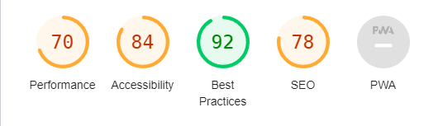

Après :

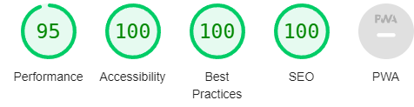

Page index.html version desktop
Avant :
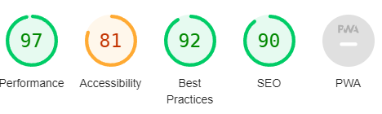

Après

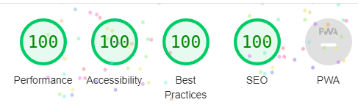

Page 2 version mobile

Avant

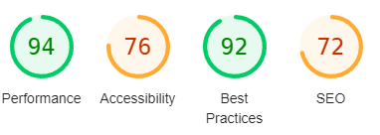

Après
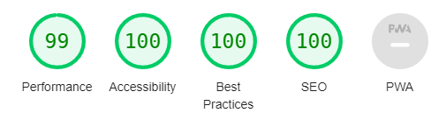

Page 2 version desktop

Avant
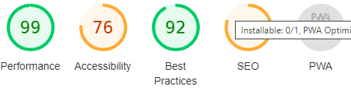

Après
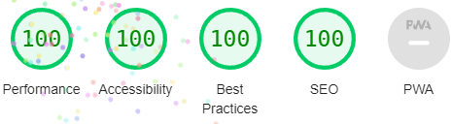

En consultant le site web j’ai rapidement constaté 5 soucis important

le premier étant le fait que la balise title était un point !

Avant↑ après ↑

Hors une balise title est importante pour le référencement SEO

quelques règles et information pour faire une bonne balise title :

- éviter les titres trop court (comme la c’était le cas ).
- La longueur affichée pour les titres dans les résultats d'un moteur de recherche se situe entre 55 et 60 caractères.
-Le titre doit être intelligible et pas une simple suite de mots-clés.
- Le titre devra être unique pour un même site (pas de double index ou de double page 2).
J’ai donc en conséquence créé ce titre pour qu’il soit meilleur au Seo en choisissant
un titre lisible avec des mots clés inclus dedans mais sans que ce soit une suite de mot clé inintélligible .
le second des problèmes que j’ai relevé était au niveau de l’affichage du titre h1 en page 2,
j’ai d’abord cru qu’il n’existait pas avant de le découvrir en examinant le code, celui ci était de la même couleur que le fond sur lequel il était. Je lui ai donc attribué la classe TC-white pour qu’il apparaisse en blanc
Ce qui le rendait complètement illisible comme on peu le voir ci-dessous, d’autant plus qu’il existe un ratio minimal de contraste 3:1 pour un titre et 4.5 : 1 pour un paragraphe en suivant les normes wcag.

Avant


Après

dans les captures ci-dessus y a aussi 2 autres problèmes que j’ai résolu et qui étaient flagrant .
Le nom de la page 2 qui était « page2 » et donc n’indiquait en rien le contenu de la page ce qui était un frein au référencement, c’est pour cela que j’ai renommé en « contact » la page (wcag 2.4.2)
mais aussi un problème d’accessibilité lié au fait que le site n’était pas responsive.

Le responsive était le 3ème problème qui m’a sauté aux yeux, le site n’était pas du tout adapté aux mobiles (wcag 1:4:10).

j’ai donc réagit en conséquence et éliminé les soucis que j’ai rencontré progressivement .

(cela a necessité des suppression de class et des actions sur les images en forme de texte qui ne sont plus souhaitable )

Le 4ème problème était la taille des paragraphe que j’ai donc revu a la hausse
(WCAG 1.4.4)
je prends ces 2 exemples avant et après pour illustrer

avant


après

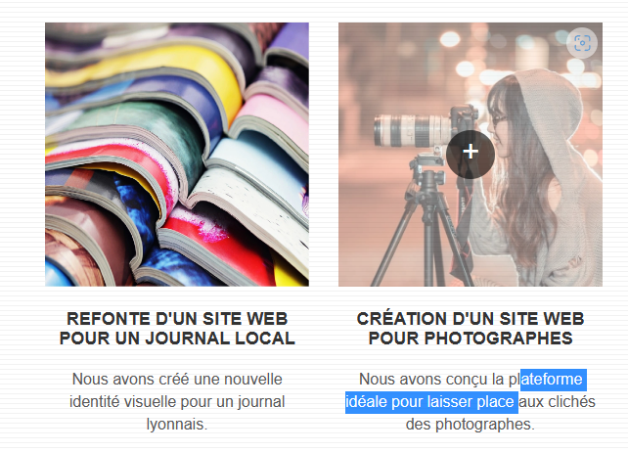
enfin le 5ème problème de cette partie était le suivant :
Il y avait une multitude de liens spammy brisés en bas de la page ce qui pose un double problème d’une part les liens brisés pénalisent le SEO et d’autre part les liens spammy font parti des mauvaises pratiques j’ai donc remédié au problème en supprimant les liens spammy et en ne gardant que les liens des réseaux sociaux .

Avant :
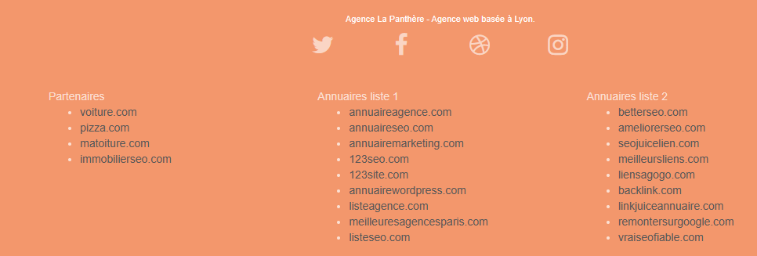
Après
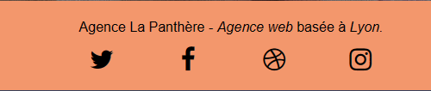

par rapport a l’image ci-dessus après avoir supprimé les liens spammy j’ai également amélioré le contraste afin que celui-ci respecte la norme d’accessibilité WCAG 1.4.6
avec un ratio supérieur a 7
l’outil que j’ai utilisé est
Contrast Finder, trouvez le bon contraste pour vos couleurs, accessibilité web (WCAG / RGAA) (contrast-finder.org)

Les autres problèmes :

1 il y avait la balise meta keyword qui ne sert a rien vu qu’elle n’est pas lue par google, je l’ai donc supprimé. (Seo)

2 l’absence de description est pénalisante au niveau du Seo d’autant plus que c’est le texte qui s’affiche dans google, il faut aussi que la description soit assez longue afin d’améliorer l’indexation, la taille de description recommandée est aux alentours de 150 caractères (Seo)

3 les fichiers javascript ralentissent le chargement de la page surtout dans head, vu qu’ils se chargent au chargement de la page , alors j’avais le choix entre mettre async et Defer pour charger plus tard ou de manière asynchrone, mais j’ai préféré les supprimer vu qu’ils étaient bourrés de vulnérabilité selon Lighthouse et me pénalisaient au niveau des performances (performances)

4, l’ajout d’un fichier robots TXT facilite la crawlabilité en orientant les robot
de google sur les pages qui ont le plus d’intérêt a être indexé. (Seo)

5 : j’ai modifié la langue pour indiquer a google que celle-ci était en francais .
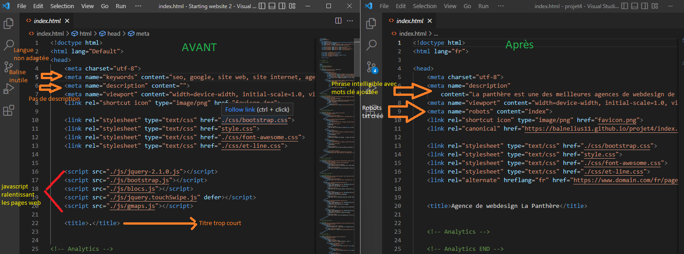
1 en examinant le code, je me suis rendu compte qu’il y avait des balises avec des mots clé cachés, j’ai du les supprimer car il s’agit d’une pratique seo black hat qui peut amener au bannissement google, il y en avait 3 . (seo)

2 j’ai supprimé un li inutile et un élément de liste tout aussi inutile ! (performance)

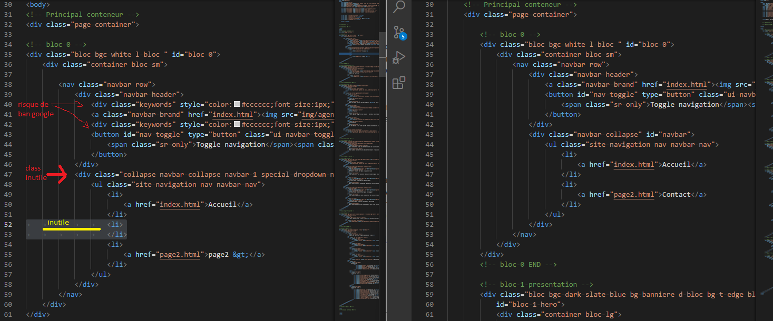

J’ai aussi changé les formats d’image pour un chargement plus rapide , et mis les images de texte sous forme de texte afin d’augmenter la vitesse de chargement (performances)

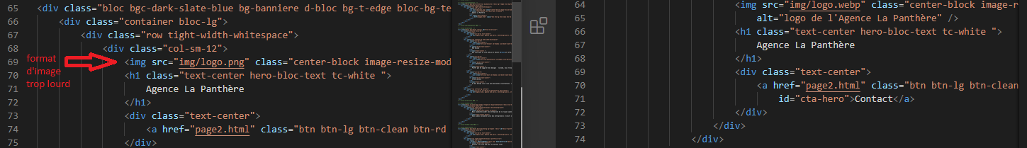

Pour améliorer le Seo il m’a aussi fallu revoir les mots clés des images, ceux-ci étaient redondant et ne formaient pas de phrase intelligible ce qui était pénalisant
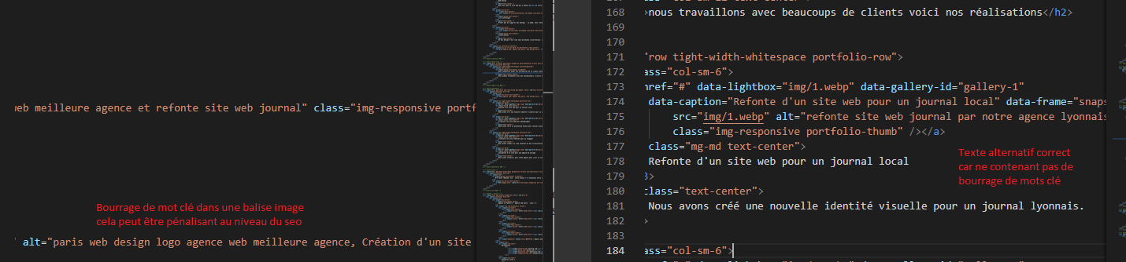
pour le référencement du site

dans le but d’améliorer le Seo j’ai aussi eu recours a un site tiers pour créer un Sitemap.xml afin de faciliter la cartographie du site web .
Et du coups l’indexation par google (avant dernier fichier sur cette capture d’écran )
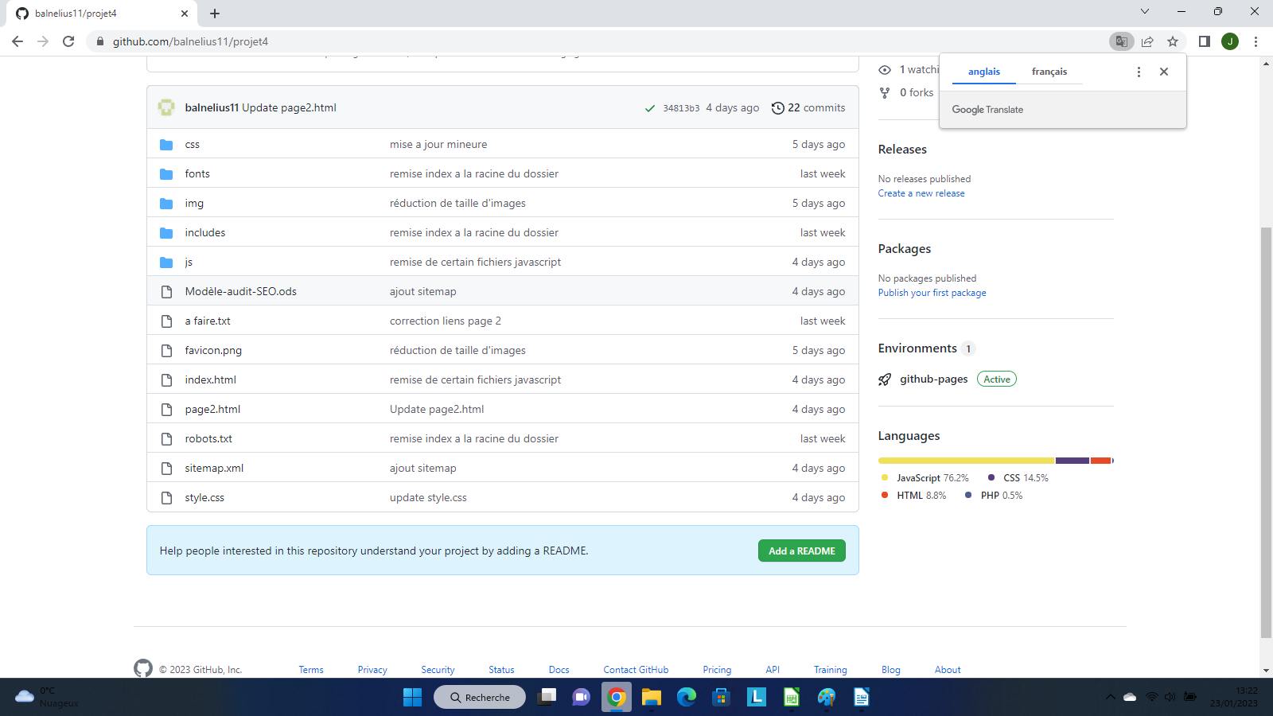

enfin, concernant la page 2
déjà il fallait la renommer contact , ensuite, les liens CSS étaient mort ce qui entraînait un mauvais affichage. En plus en raison de l’absence de label, l’accessibilité en patissait (wcag 3.3.2)

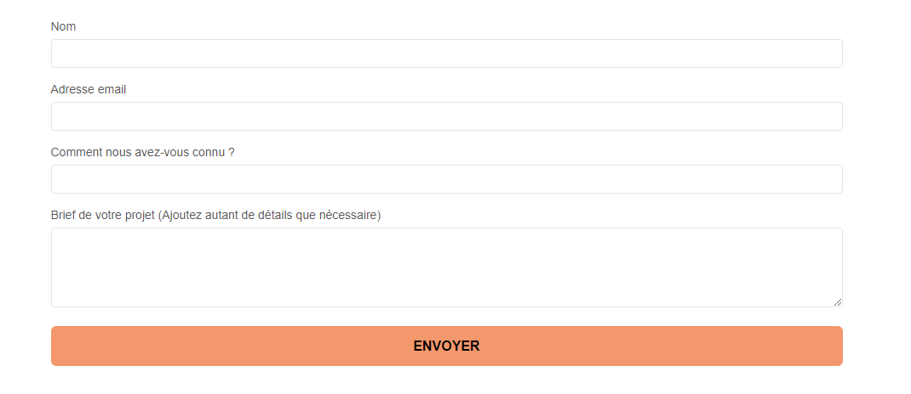
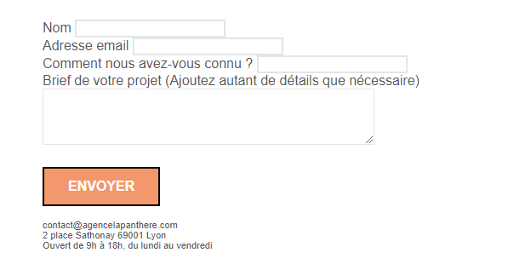

Avant après

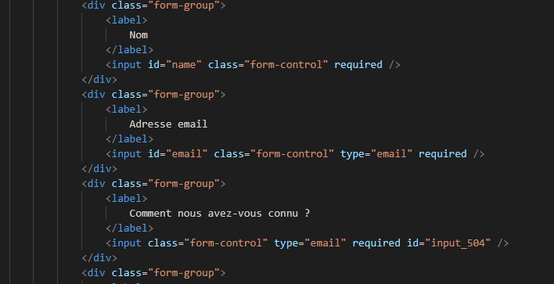
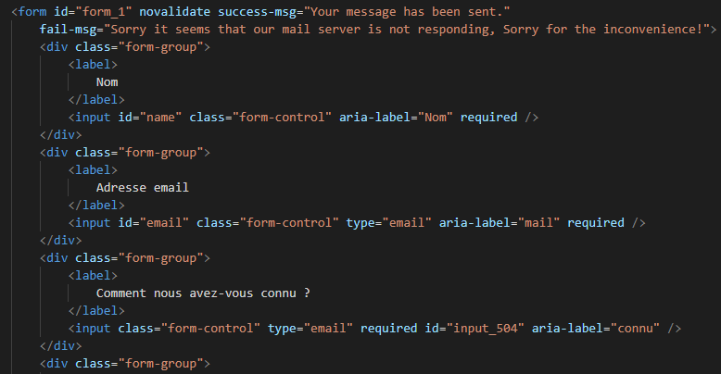

Conclusion :
Le site a été rétrogradé dans les résultats google en raison des nombreux problèmes d’accessibilité, de Seo et de performance, de mauvaises pratiques ont également été supprimée dans le but d’éviter un banissement de google .

Parmi les problème majeur de cette liste les plus préoccupantes étaient les pratiques SEO black hat ensuite, le fait que le site n’ai pas été responsive .

Bien que j’ai obtenu de bons résultats aux test greenlight je pense qu’il est encore possible d’améliorer le site, mais avec ces corrections le site devrait être en mesure de remonter dans les résultat google et de regagner en visibilité.

